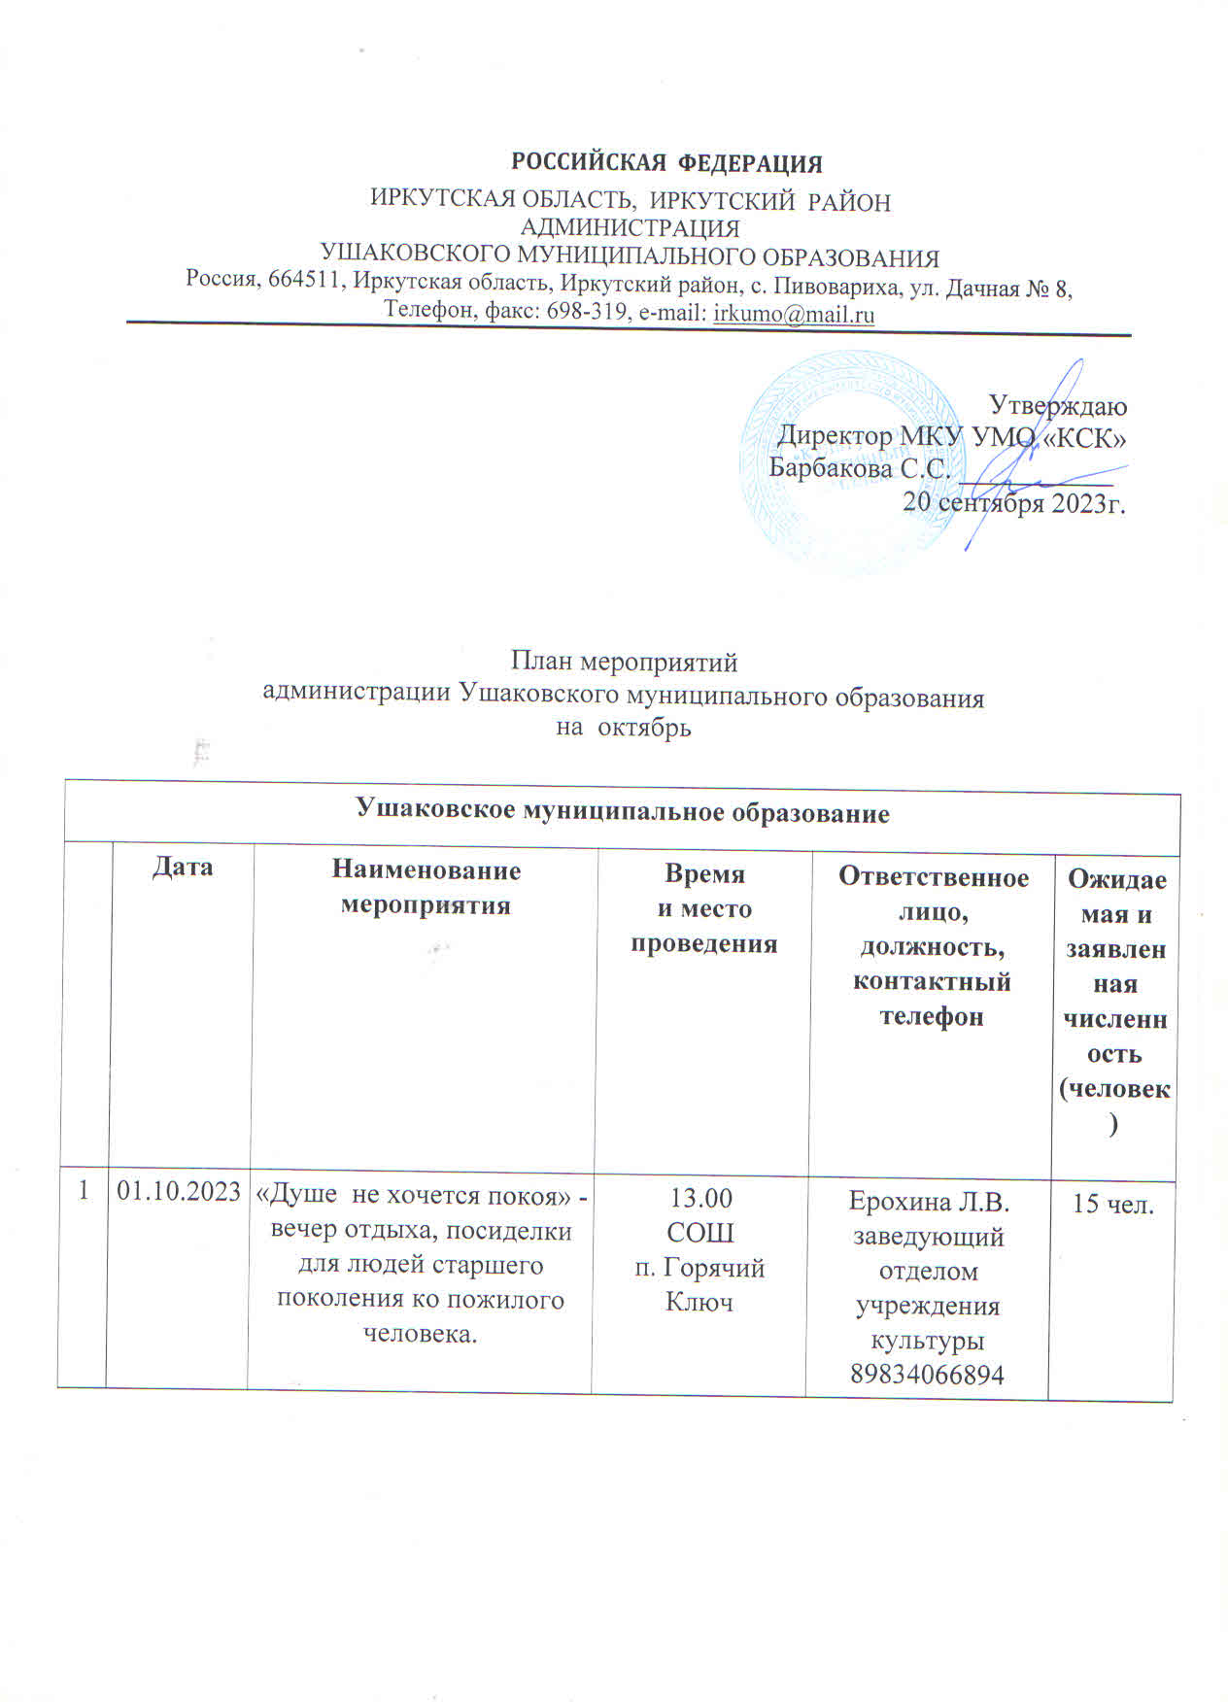
2 | 01.10.2023 | «Мои года – моё богатство!» - встреча пожилых жителей. | 14.00  Клуб д. Бурдаковка | Шульгина Н.М.  Заведующий отделом учреждения культуры  89246087253 | 30 чел.
3 | 01.10.2023 | «Годы жизни не помеха»-поздравление ко Дню пожилых людей на дому. | 18.00  Клуб  п. Патроны | Лака Н.В.  Культорганизатор клуба поселка Патроны  89140037424 | 30 чел.
4 | 01.10.2023 | «Посидим, поговорим!» -праздничные посиделки., посвящённый дню пожилого человека. | 13.00  МКУ УМО КСК,  с. Пивовариха | Петрова В.И.  Заведующий художественно-постановочной частью  89501401998  Мельникова С.Ю.  Заведующая библиотекой  89500763159  Радикевич Е.А. Руководитель клубного формирования  89149121899 | 60 чел.
5 | 04.10.2023 | « Мои пушистые друзья» - урок доброты к всемирному дню животных. для детей от 7 до 10 лет. | 12.00  СОШ п. Горячий Ключ | Ерохина Л.В. заведующий отделом учреждения культуры  89834066894 | 25 чел.
6 | 07.10.2023 | «Кожаный мяч» - соревнования по футболу среди команд младшей и старшей группы. | 13.00  Открытый корт  П. Горячий Ключ | Токарев Е.Д. инструктор по спорту  89832487780 | 18 чел.
7 | 07.10.2023 | « Кубок осени» - соревнования по футболу среди младших и средних команд. | 17.00  Открытый корт, п. Горячий Ключ | Токарев Е.Д. инструктор по спорту  89832487780 | 18 чел.
8 | 07.10.23 г. | «Душой молоды всегда» -вечер отдыха для пожилых. | 17.00  клуб  д. Новолисиха | Гожа Тамара Александровна Заведующий  отделом учреждения культуры  89526255940 | 23 чел.
9 | 08.10.2023 | «Музыкальный небосклон» - музыкальная - игровая программа для детей. | 19.00  Клуб  п. Патроны | Лака Н.В.  Культорганизатор клуба поселка Патроны  89140037424 | 30 чел.
10 | 09.10.2023 | «Веселые ребята Виктора Драгунского»- КВН, посвящённый 110 лет со дня рождения В. Ю. Драгунского русского детского писателя. | 10:00  Дом культуры библиотека  с. Пивовариха | Мельникова С.Ю.  Заведующая библиотекой  89500763159 | 40 чел.
11 | С 09.10.2023 по 13.10.2023 | « Ты для меня всегда пример»- конкурс детских рисунков ко Дню Отца» - для детей от 7 до 14 лет. | 14:00  СОШ  п. Горячий Ключ | Ерохина Л.В.  Заведующий отделом учреждения культуры  89834066894 | 25 чел.
12 | 13.10.2023 | «Мой папа лучше всех!» – разговор о папе для учащихся 4, 5 классов. | 17:00  СОШ  П. Горячий Ключ | Ерохина Л.В. заведующий отделом учреждения культуры  89834066894 | 24 чел.
13 | 14.10.2023 | «День рождения Винни Пуха» - игровая программа. | 14.00  Клуб д. Бурдаковка | Шульгина Н.М.  Заведующий отделом учреждения культуры  89246087253 | 30 чел.
14 | 14.10.2023 | «Осенние приключение»- игровая программа для детей. | 14.00  клуб  д. Новолисиха | Гожа Тамара Александровна  Заведующий отделом учреждения культуры  89526255940 | 22 чел.
15 | 15.10.2023 | День ходьбы | 10.00  МКУ УМО КСК,  с. Пивовариха | Галактионов В.О.  Начальник спорт отдела  89149034383 | 40 чел.
16 | 15.10.2023 | «Знаешь ли ты закон» -встреча-беседа с участковым. | 19.00  Клуб  п. Патроны | Кицук М.А.  Заведующий отделом учреждения культуры  89041455066 | 20 чел.
17 | 16.10.2023 | «Горькой памяти слеза»- Медиачас и экскурсия на мемориальный комплекс, посвящённая Дню памяти жертвам политических репрессий. | 11:00  Дом культуры библиотека  с. Пивовариха | Мельникова С.Ю.  Заведующая библиотекой  89500763159 | 40 чел.
18 | 16.10.2023 | « Мой папа лучше всех!» -выставка рисунков. | 12.00  МКУ УМО КСК,  с. Пивовариха | Левченко О.И. Руководитель клубного формирования  89025411049 | 45 чел.
19 | 20.10.2023 | « Все профессии нужны, все профессии важны!»-мероприятие по профориентации 9. 11 классы. | 16:00  СОШ  П. Горячий Ключ | Ерохина Л.В.  Заведующий отделом учреждения культуры  89834066894 | 25 чел.
20 | 21.10.2023 | «У папы тоже праздник есть» - видеопоздравление. | 12.00  Онлайн площадка (Вайбер, Одноклассники) | Шульгина Н.М.  Заведующий отделом учреждения культуры  89246087253 | 80 чел.
21 | 21.10.2023 | «Осенняя тусовка»-вечер отдыха для молодежи. | 18.00  клуб  д. Новолисиха | Гожа Тамара Александровна  Заведующий отделом учреждения культуры  89526255940 | 25 ч.
22 | 22.10.2023 | Познавательная программа по ПДД «Дорожные приключения». | 17.00  Спортплощадка  п. Патроны | Тихонов А.А.  Инструктор по спорту  89501190909 | 35 чел.
23 | 23.10.2023 | «Широка страна моя родная»-исторический калейдоскоп, посвящённый Дню народного единства. | 11:00  Дом культуры библиотека  с. Пивовариха | Мельникова С.Ю.  Заведующая библиотекой  89500763159 | 40 чел.
24 | 28.10.2023 | «Праздник птиц» - викторина. | 14.00  клуб  д. Новолисиха | Гожа Тамара Александровна  Заведующий отделом учреждения культуры  89526255940 | 18 чел.
25 | 28.10.2023 | Открытая тренировка по регболу. | 10.00  МКУ УМО КСК,  с. Пивовариха | Галактионов В.О.  Начальник спорт отдела  89149034383 | 40 чел.
26 | 28.10.2023 | « Сдача норм ГТО»-соревнования по легкой атлетики. | 17:00  Открытый корт  П. Горячий Ключ | Токарев Е.Д. инструктор по спорту  89832487780 | 18 чел.
27 | 28.10.2023 | «День ТЫКВЫ» - конкурс поделок из тыквы. | 12.00  Клуб д.Бурдаковка | Шульгина Н.М.  Заведующий отделом учреждения культуры  89246087253 | 10 чел.
28 | 30.10.2023 | «Лук от семи недуг» - познавательно-игровая программа. | 18.00  Клуб  п. Патроны | Лака Н.В.  Культорганизатор клуба поселка Патроны  89140037424 | 30 чел.

